Гуманная профессия – военная судьба

Авторы: Толстоброва Ксения, Слугин Александр, Катковская Алена

Научный руководитель: Козодаева Виктория Иосифовна

Гуманная профессия – военная судьба
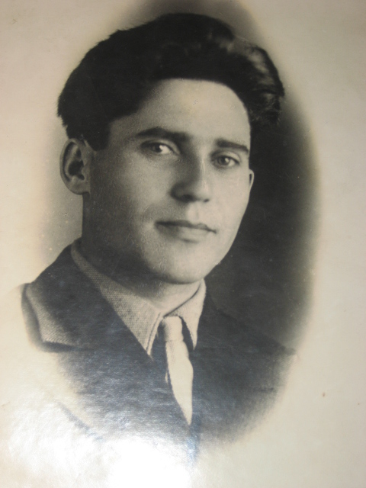
Бренман Семен Моисеевич родился 23 февраля 1911 года в Винницкой области, в селе Жучковцы. Его отец был кузнецом, как рассказывали, одним на четыре деревни, работал тяжело и много. Мать занималась домом, у них было четверо детей. Трое сыновей и сестра, которую они очень любили.
Все дети в семье получили хорошее образование Семен, средний из сыновей, мечтал стать врачом, после школы окончил Харьковский государственный медицинский институт по специальности врач-психоневролог. Сразу после института в 1936 году поступил на военную службу врачом в Дальневосточном военном округе.
В 1940 году проходил аттестацию в Военно-Медицинской Академии Красной Армии им. С.М. Кирова. Там и застала его Финская кампания. Близко Семен Моисеевич в военных действиях не участвовал, оказывал помощь раненым в военном госпитале.
Летом, когда началась Великая Отечественная война, военный врач был в составе медицинской службы войск.
Начальник УПЭП – 168 (управление полевого эвакоприемника) в составе 2-й Гвардейской Армии. Участвовал в Сталинградской наступательной операции. Еще не очень опытному врачу-психоневрологу Семену Моисеевичу пришлось столкнуться с серьезными ранениями бойцов, поводить даже серьезные операции при ранениях головы. Он не часто вспоминал об этом. Его первый Орден Красной Звезды был получен за те боевые действия (приказ о награждении датирован 26 декабря 1943 года). Есть еще медаль «За оборону Сталинграда».
11 Гвардейская краснознаменная армия действовала в составе конца войны. В составе 11-й Гвардейской Армии прошел военный врач до Восточной Пруссии и участвовал в Кенигсбергской фронтовой наступательной операции. Конечно же, он не был на передовой, не атаковал укрепления врагов. У него была другая миссия. Он спасал жизни людей, героев, солдат и офицеров. Не запоминал он их имен и фамилий, ему помнились их раны и страдания.
Военный госпиталь армии после штурма города размещался в городе Кранц (нынешний Зеленоградск). Тогда Семен Моисеевич, майор медицинской службы, возглавлял неврологическое отделение.
Война для этой военной части не завершилась на прусской земле. После подписания капитуляции Германии была объявлена война с Японией. В составе армии часть военного госпиталя была переброшена на Дальний Восток. Семену Моисеевичу довелось лечить советских раненых и японских пленных. Он работал как врач в лагере военнопленных и находил с ними общий язык. Те события отмечены медалью «За победу над Японией».
Символична эмблема Главного военно-морского госпиталя БФ. Красный крест – символ милосердия и постоянной готовности к оказанию медицинской помощи, как на полях сражений, так и в мирной обстановке. Посох Гиппократа, обвитый змеей, на груди двуглавого орла – символ квалифицированной врачебной помощи, опыта и медицинских знаний. На ленте медали «За взятие Кенигсберга» в знак героического военного прошлого медицинского учреждения, прошедшего с боями путь до земли Восточной Пруссии, - военно-морской флаг России. Верх щита венчает белая лента с девизом «Знания, опыт, милосердие». Эти слова были девизом жизни подполковника военно-медицинской службы, Бренмана Семена Моисеевича.

Вся его судьба связана с военным госпиталем Калининградского гарнизона. Заведовал неврологическим отделением госпиталя, работал в поликлиническом отделении, консультировал больных Калининградских больниц. Часто выступал на семинарах медицинских работников города, области. Он занесен в «Книгу Почета Боевой славы госпиталя».
Семен Моисеевич посвятил всю свою жизнь служению в рядах Советских вооруженных сил. В течение почти 50 лет честно и добросовестно выполнял свой долг военного медика, все свои силы, знания и богатейший опыт отдавал делу восстановления здоровья защитников Отечества, уделял много внимания обучению и воспитанию молодого поколения специалистов.
Постоянно проявлял интерес к научным исследованиям. В печати в советское время было опубликовано более 50-ти его научных работ.
Имеет удостоверения на рационализаторские предложения по приспособлениям для врачебной практики в невропатологии.
Почетный член общества невропатологов и психиатров, которое берет свое начало от медицинских обществ психиатров и неврологов еще дореволюционной России.
Почетный председатель Калининградского областного научно-практического общества невропатологов и психиатров.
Военный опыт очень пригодился ему в мирное время. Война научила его стойкости, утвердила в призвании служить людям.
Врач на войне сталкивается с ситуациями, когда надо бороться за жизнь человека чаще молодого, у которого еще все впереди, которого ждут.
Многие его пациенты мирного послевоенного времени помнят его. Студенты медики пользуются его работами по невропатологии и психиатрии. Он умел лечить не только лекарствами, но и ласковым, мудрым словом, заботливым отношением к больному человеку.
Сам он был веселым, активным здоровым и выносливым человеком. Скоропостижная и тяжелая болезнь победила его. Не стало Семена Моисеевича 17 февраля 1984 года. Он похоронен на городском кладбище. Его родственники, знакомые, многие пациенты навещают его в День Победы. Для него это был самый главный праздник. Человек военной судьбы был совершенно мирным, по характеру.
Профессия врача – одна из самых благородных, гуманных и необходимых профессий на земле
Врач – это человек, готовый посвятить себя служению людям. Врач берет на себя ответственность за самое прекрасное на свете – жизнь человека.
Под белым халатом не спрячешь погоны,
Эмблем медицинских не скроешь от глаз.
Врачи в медсанбатах в тылу обороны
Умело спасают от гибели нас.
Они надевают халат и перчатки,
И скальпели острые в руки берут.
Своё мастерство отдают без остатка,
А, значит, бойцы ни за что не умрут.
Ведь «бывших» военных врачей не бывает!
В них сразу заметен характер бойца.
Они нас у смерти из рук вырывают,
И будут бороться за жизнь до конца.

Источники:
- Семейный архив документов и фотографий семьи Бренман С.М.

museum11arm.narod.ru/index/0-53 Официальный сайт Музея 11 Гвардейской краснознаменной армии
- Галицкий К. Н. В боях за Восточную Пруссию. Записки командующего 11-й гвардейской армией. — М.: Наука, 1970. 500 C.
- Материалы, представленные заведующей библиотекой Главного военно-морского госпиталя БФ.

